Тема реферату:

Київські мости
План

Вступ
Основна частина
- Київ до мостів
- Від Миколаївського ланцюгового до моста Метро
- Міст Патона
- Маленькі історії великих мостів
- Проблеми і розвиток київського мостобудування
Висновок
Список використаної літератури та інших джерел
"Город Киев прекрасный, город счастливый.
Над разлившимся Днепром, весь в зелени каштанов, весь в солнечных пятнах..."
Михаил Булгаков

Вступ

Булгаков був закоханий в Київ. І не тільки він. Багато відомих світових літературних, політичних та історичних діячів, приїхавши один раз до нашого міста, вже не могли забути його красу і вишуканість. Про Київ написана багато книжок, оповідань, віршів. Всі вони випромінюють повагу та шану цій перлині світу. Київ – це одна велика перлина історії, архітектури, та ще безлічі різних галузей. У своїй роботі я хочу зупинитися на одній з граней перлини, яка не є найяскравішою, але без неї Києва не було б як такого. „Зачинателем” цього питання, певно є Дніпро, що ділить столицю на два береги. І чи хіба були б вони однин єдиним, якби не ті красені мости, що ніби стріли нависають над могутньою течією річки.
„...І міст Патона, як ракета пущена,
Во дні грядущі із сучасних днів...” -
писав про київські мости український поет Борис Олійник. І дійсно, зважаючи на ту неймовірно насичену історію столичних мостів, можна впевнено стверджувати, що саме вони здійснюють зв’язок не тільки минулого з сучасним, але й сучасного з майбутнім.
Давня й цікава історія київського мостобудування. Ще легендарного полянського князя Кия літописець назвав "перевізником", бо саме перевіз поблизу княжого села Берестова, на нинішніх Видубичах, сприяв становленню Києва як столиці Русі.
Загальна довжина всіх київських мостів займає провідну позицію у Європі. У столиці 150 мостових переходів. 33 через Дніпро, 82 шляхопроводи, і більш ніж 35 пішохідних мостів.*
Ви майже кожного дня перетинаємо Дніпро, сидячі в транспорті, чи їдучи в метро. Але чи хоч раз Ви задумувалися над тим, що зараз пропливає під вами? Скільки років тому чи іншому мосту, яка в нього історія, і чому він взагалі побудований. Але певно ви не раз милувалися видами Києва з лівого чи правого берегів, і тому, особливо в ночі, помічали наскільки красиво і поважно несуть себе столичні мости над Дніпром. Кожен з них, так як і люди – індивідуальність. У кожного своя історія народження і життя. Більшість з них описані у багатьох книгах не тільки українськими, але й іноземними письменниками. До будівництва декількох київських мостів були залучені найкращі архітектори, а деякі навіть не мають світових аналогів.
Ще питання: а вас ніколи не цікавило, що було замість них раніше, тоді коли люди ще не мали таких технічних можливостей? Як переправлялись з одного берега на інший? Ви ніколи не задумувались, що можливо, саме завдяки мостам, чи їх подобам в давні часи, Київ зараз стоїть на двох берегах, а не на одному.
Я сподіваюсь, що прочитавши цю роботу, ви знайдете не тільки відповіді на всі ці питання, але й дізнаєтесь для себе ще багато цікавого. І тоді, проїжджаючи будь-який київський міст, ви будете тепло посміхатися, адже знатимете, по чому ви їдете.

* за Ю.В. Павленко „Нарис історії Києва”
Київ до мостів

Сьогодні кожному з нас, щоб перейти на інший бік Дніпра не потрібно робити надмірних зусиль. Достатньо просто зловити маршрутку, чи пройтись пішки. Але в давні часи, наприклад в Х1Х столітті, перехід Дніпра розцінювався як подвиг. Історія знає відомий факт, коли двоє відомих українських діячів Микола Костомаров та Тарас Шевченко ледь не потонули у Дніпрі повертаючись з Броварів. А все тому, що єдиним способом, в той час, перетнути річку - було пройти по льоду. Знаючи могутню течію Дніпра, який навіть в суворі зими не замерзає повністю, можна собі уявити якому ризику піддавали класики історію української літератури. Але іншого шляху не було. Монументального мосту ще не існувало в проекті, а понтонні мости, що кожного року будувались нові, перед холодами знімали. Звичайно ще лишалась можливість переправитися на інший бік за допомогою човнів. Та великі пороми лід намертво приковував до берегів, а власники маленьких човників, знаючи норовливий характер дніпровської води боялися навіть виходити на риболовлю.
Відсутність в той час будь яких способів переправитися на інший берег суттєво відображалась на житті киян. Оскільки рух по основній „трасі” – Чернігівській дорозі припинявся, то завіз продуктів суттєво зменшувався, що призводило до зростання цін. Крім того, багато киян мало маєтки на іншому березі, інші - родичів.
Але зимовий лід, та час коли він починав танути означав ще й початок народних забав. Ще до того, як встигали поставити понтонні мости, київські герої не втрачали шанс хизуватися своїм вмінням перебігати річку по глибам льоду, що пливли за течією. На такі гуляння збиралися всі околиці, щоб поспостерігати як черговий парубок з легкістю долає кількаметрові відстані, не лякаючись крижаної води та швидкої течії.
Після того, як лід танув свою роботу починали пороми, чи як їх тоді називали – барки. На обох берегах вишикувалися величезні черги. Переправ було кілька. Зображення такої переправи видно на плані Києва XVII ст. Працювали одразу 3-4 : Магістратська (біля колони Магдебурзького права),Спаська (напроти Аскольдової могили), Наводницька (біля Видубицького монастиря) і Либідська (біля гирла річки Либідь). Переправи обслуговувалися солдатами-саперами, які допомагали загружати людей та товари, та київськими перевізниками, які знали Дніпро як свої п’ять пальців.
Незважаючи на швидку роботу переправ, черги все одно були неймовірно довгі, і бувало, що люди, по декілька днів чекали своєї черги. Тоді, береги Дніпра починали нагадувати циганський табір. Люди розкладали свої речі, готували їсти, вели світські розмови. На рівні зі звичайними селянами сиділи поважні чиновники. На переправах розкладались балагани, зайшовши у які можна було поїсти, та випити чаю.
Більш заможні мандрівники залишали своє майно на руки челяді, і поки та чекала на відправлення чергової барки, за невелику платню відправлялась до Києва на маленьких приватних човниках. Що тоді виконували роль таксі. Петербурзька фрейліна та драматург Олімпіада Шишкіна, завітавши одного разу до Києва, якраз на час початку переправи написала наступні рядки:
"У нас, на севере, - замечает она, - едва ли обошлось это без спора и крика, но здесь, в виду киевских святынь, все покорялись необходимости... Люди разного звания и разнообразно одетые сидели на повозках и на возах или спокойно прохаживались, как будто издавна привыкли так ночевать".
Загалом переправи стали невід’ємною частиною суспільства. Сюди вже просто приходили люди, щоб поспілкуватися, приємно провести час.
Після того, як лід сходив, це частіше було десь наприкінці травня, береги висихали, і у київських саперів з’являлась можливість встановити понтонний міст. Частіше за все його ставили на Наводницькій переправі (яку можна вважати матір’ю моста Патона, бо вона стояла саме на його сучасному місці). З обох берегів натягувався міст, саме натягувався, а не споруджувався, і за допомогою плотів його „випливали” на потрібне місце, а там вже за допомогою якорів закріплювали.(фото1)

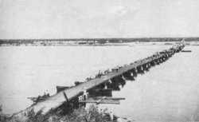
Фото 1

Взагалі київські сапери були відомі своєю майстерністю будувати мости далеко за межами Києва. У 1877 році, під час форсування річки Дунай, генерал Драгомиров наказав їм спорудити переправу, через місце яке взагалі було не пристосоване для цього.* І вони впорались з цим завданням, переправа навіть не похитнулась. Крім того, ще раніше, до приїзду цариці Єлизавети ІІ до Києва, вони змогли змайструвати майже кілометрову конструкцію з дерева та лози. Вона чудово трималась на воді, не прогиналась під вагою, і взагалі дуже сподобалась імператриці. Ось цитата з щоденника її мандрів :
„...Для шествия через Днепр, - отмечалось в официальном журнале путешествия, - сделан на расстоянии 450 сажен изрядный деревянный мост, при котором ни судов (понтонов), ни железа, ни канатов, и никакого другого укрепления, кроме одного дерева и из тонких лоз сплетенных веревок, нигде употреблено не было и который при том был так тверд и плотен, что, хотя во время шествия весь он от одного конца до другого лошадьми, людьми и колясками покрыт был, однако ж не токмо никакого повреждения ему от того не учинилось, но и мокроты никакой на нем видно не было”.
Звичайно вміння саперів неможливо піддавати сумнівам, але Київ тим часом ріс. Кількість людей зростала, і переправи лишалися незмінними. Це призводить до того, що черги збільшуються до величезних розмірів. Постала важлива проблема, вирішити яку, можна було лише одним чином – побудувати капітальний міст через Дніпро.

* за Олександр Анісімов „Киев и киевляни. Я вызову любое из столетий...” 1-2 том.

Від Миколаївського ланцюгового до моста Метро

20 серпня 1848 року було закладено перший капітальний міст через Дніпро. Його було закладено у місцевості Аскольдової могили, адже вона розглядалося інженерами як найсприятливіше за своїми геологічними позиціями, і крім того, в тому місці був стриманий потік Дніпра, який не міг порушити міст.
Будівництво було довгим і важким, адже це був практично експеримент. Довжина моста склала 777 метрів. А вагою він був сто тисяч пудів. Нарешті у 1855 році міст був відкритий для постійного руху за наказом імператора Олександра ІІ, який сам прибув на відкриття. Ланцюговий міст назвали Миколаївським. Про подію відкриття мосту є багато історичний фактів. Зокрема особливо яскраво її описує історик і літератор Лєсков М.С. у своєму творі „Перські антики”. Ось що він пише:
„...Между тем мост был окончен, и к открытию его в Киев ожидали государя Николая Павловича. Наконец и государь прибыл, и на другой день было назначено открытие моста. Теперь ничего так не торжествуют, как тогда торжествовали. Вечер накануне был оживлённый и весёлый: все ходили, гуляли, толковали, но были люди, которые проводили эти часы и иначе.
На тёмном задворке шияновских закуток и поморы и филипоны молились, одни с тропарем, другие без тропаря. Те и другие ждали необычайной для себя радости, которая их благочестию была "возвещена во псалтыре...".
„...Густые толпы людей покрывали всё огромное пространство городского берега, откуда был виден мост, соединивший Киев с черниговскою стороною Днепра. Только более страстные до зрелищ или особенно патронируемые кем-нибудь из властных нашли возможность протесниться "за войска", расположенные внизу у въезда на мост и, наконец, шпалерами вдоль самого моста. Но таких счастливцев было немного, сравнительно с огромными массами, покрывшими надбережные холмы, начиная от Выдубицкого монастыря и Аскольдовой могилы до террас, прилегающих к монастырю Михайловскому. Кажется, без ошибки можно сказать, что в этот день вышло из домов всё киевское население, чем тогда и объясняли множество благоуспешно сделанных в этот день краж. И, несмотря на всю длину этой страшно растянутой береговой линии, трудно было найти удобное место. Были люди, которые пришли сюда спозаранка с провизией в карманах и крепко заняли все наилучшие позиции. Оттого зрителям, которые пришли позже, нужно было переменять множество мест, пока удавалось стать так, что была видна "церемония". Были люди, которые взлезли на деревья, были и такие смельчаки, которые прилепились к песчаным выступцам обрывов и иногда скатывались вниз вместе с своим утлым подножьем. Случайности в подобном роде вызывали весёлый хохот и шутливые замечания. Было довольно неудовольствий по поводу обидного обращения господ военных с цивическим элементом, но всё это до судов не доходило. День открытия "нового моста", который нынче в Киеве называют уже "старым", был ясный, погожий и превосходный по впечатлениям. Люди тогда свободно угнетали "аршинников, хамов и штафирок". Духовенство тоже претерпевало от этого зауряд с мирянами и тоже не жаловалось. Это было в порядке вещей...”.
Що ж собою представляв цей перший міст через Дніпро? Весь міст спирався на п’ять цегляних „биків”, які біля основи були обкладені гранітними глибами (залишки яких, врешті-решт пішли на п’єдестал пам’ятника Богдану Хмельницькому). (фото2)

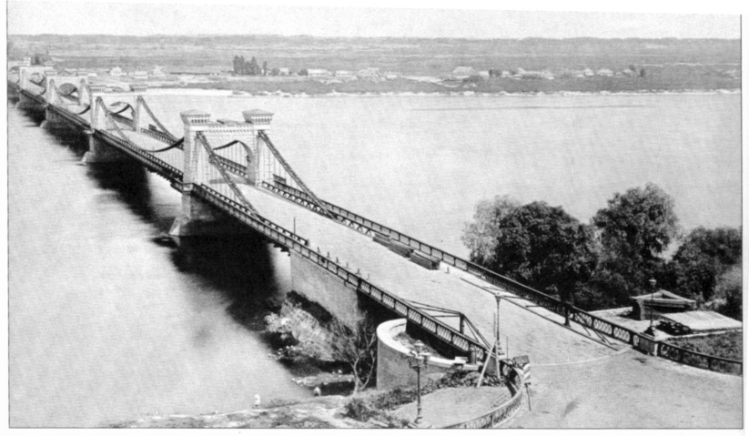
Фото 2

Верхівки „биків” були у формі арок з баштами з обох боків. Це арки з’єднувалися між собою за допомогою залізних ланцюгів, кожна ланка вагою 192 кг. Всі металеві частини моста були виготовлені і привезені з Бірмінгему.
Оскільки Дніпро завжди був наповнений човнами, то постала проблема проходження під мостом пароплавів. Але її швидко вирішили за допомогою розвідної частини моста. Принцип її дії базувався на засадах „обертального кола” і тому легко приводився у дію чотирма людьми. Пізніше міст трохи „підняли”, труби пароплавів навчилися складати, і розвідна частина стала непотрібною.
Сам міст був надзвичайно громіздкою спорудою і потребував на своє утримання немалих коштів. Для цього Міська Дума встановила мито на проїзд мостом: за провезену корову – 6 копійок, за кобилу – 9 копійок. За однокінну підводу – 20 коп., та 40 за двокінну. Трохи згодом встановили мито і на проїзд моста автомобілем.
Крім того, що розв’язали проблему переправлення на інший берег, мосту довірили ще одну важливу функцію. Біля нього знаходився дім караульного, який оглядав документи осіб які в’їжджали у місто. До речі, вночі рух мостом не забороняли, але дещо обмежували.
Біля в’їзду на міст з боку правого берегу стояла невеличка капличка Святого Миколая побудована у 1867 році (нажаль знищена під час „перебудови” Києва більшовиками). Це був своєрідний початок всього київського церковного комплексу, і паломники та віруючі, які приходили до Києва саме тут починали свій духовний шлях.
Та ніщо не вічне в нашому світі. Миколаївський ланцюговий міст також. Під час скрутного положення України у 1918-1920 роках, поляки відступаючи підірвали один з його прогинів. Оскільки вони були з’єднані між собою дуже міцними ланцюгами, то „поранений” прогін потягнув за собою усі інші. На чому історія саме цього мосту завершилася.
Та оскільки споруда була надзвичайно важлива і без мосту кияни вже не могли обійтися, адже заселеним був і лівий берег, міст почали відновлювати у 1921 році. Було представлено багато проектів, але найповніший та втілений у життя запропонував професор Політехнічного інституту Є. Патон, у 1924 році. За його проектом кам’яні залишки мосту були замінені на більш високі металеві, але ланцюгова система була збережена. Міст назвали на честь Євгенії Бош, яка померла в тому ж році.
Оскільки події в історії України змінюються як погода восени, то і цьому мосту не було написано жити довго. В 1941 році, залишаючи Київ, Червона армія, наче „на згадку” про себе, підірвала разом з іншими і цей міст.
Новий, вже третій на цьому місці, міст було відкрито аж у 1965 році, разом з частиною Святошино-Броварської лінії метро. Цим проектом займався колектив архітекторів, на чолі з Г. Фуксом. Міст став справжнім шедевром, адже вперше було застосовано безпроводну арково-консульну схему. Вперше в СРСР для побудови цього мосту спеціально розробили систему сіткового планування і керівництва виробництвом для всього обсягу будівельних робіт. А в архітектурному аспекті застосували модель „пружної дуги”. (фото3)

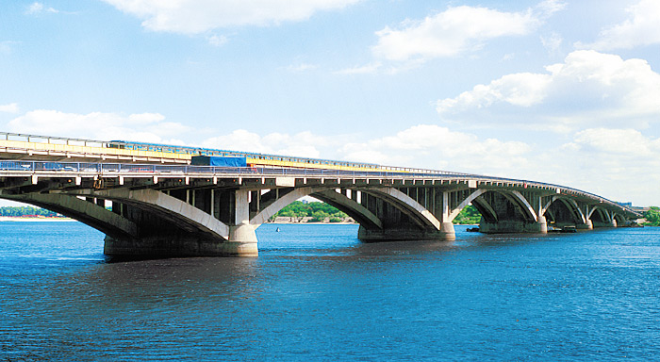
Фото 3

Довжина мосту складає 700 метрів, і включає в себе трасу для руху метро, і дві смуги для руху автомобілів. Деякі монтажні блоки мосту з’єднували між собою за допомогою болтів. А опори моста встановлені у воді на безкесонних фундаментах глибокого занурення.
В такому ж самому стані ми бачимо його і сьогодні.

Міст Патона

Ще одним мостом, який можна вважати прикрасою Києва є міст Патона. Звичайно, його історія не така багата, як у моста Метро, але значимість не менша. Він був збудований раніше за міст метро і до того часу, як відкрили останній, виконував функцію єдиного автодорожнього шляхопроводу.
Міст Патона було названо на честь, архітектора, і людини, завдяки якій існування моста взагалі відбулося. На жаль, він не дожив до кінця будівництва кілька місяців, помер у серпні 1953 року. Його справу довів до кінця його син. І вже 5 листопада, цього ж року міст було офіційно введено у експлуатацію.
Чим же таким, відомий цей міст? По-перше, він один з найбільших у Європі за своїми розмірами. Загальна довжина мосту складає 1543м., а кількість прольотів – 26. Крім того, вперше в світовій практиці будування мостів було використано технологію електрозварювання. Вона була розроблена самим Є. Патоном, і отримала назву „зварочного стику”. Зараз її широко використовують у багатьох галузях промисловості, зокрема у газопровідній промисловості. Тому він сам керував усіма роботами, починаючи від самого проекту і закінчуючи монтажними роботами. Теорія розроблена вченим дала економію металу 20-25%, що було неймовірним результатом для тих часів.
Було зроблено цікаві підрахунки, що за час будування було виконано 10,7 кілометрів зварювальних швів, більше 500 тис. куб. м земельних робіт, і змонтовано більше ніж 17 тисяч різноманітних металевих конструкцій.
Міст збирали ніби головоломку – з багатьох дрібних частинок. Але закріпили їх між собою дуже міцно, так, що вони і досі стоять.
Ще одним показником вагомості введення в будівництво мосту електрозварювання, було те, що міст закінчили на 1 рік раніше визначеного терміну.
Важко собі уявити, що монументальна, велетенська конструкція мосту побудована без жодної заклепки, все повністю тримається на сварці. І це враховуючи те, що проектна міць мосту 10 тис. автомобілів на добу. Крім того, після перевірки мосту у 1976 році, було встановлено, що його проектну міць можна збільшити ледь не в 3 рази. Важко уявити, якою має бути система, що може перевиконувати свої плани. На сьогоднішній день міст витримує 70 тис. автомобілів на добу.
Зараз міст Патона є ключовою автомагістраллю столиці і тому для того, щоб полегшити рух транспорту, у 2004 році були прибрані трамвайні колії, розширили проїжджу частину. Вже існує детальний план модернізації мосту. Який планується втілити у життя в 2008 році. Він включає в себе встановлення відеокамер, використання сонячних батарей для підсвічення мосту, і заміна деяких металевих конструкцій на нові.
Ще одним цікавим фактом є те, що цей міст – єдиний столичний міст, який знаходиться під охороною. Певно це все-таки пов’язано з тим, що через міст проходять кабелі урядового зв’язку. (фото4)

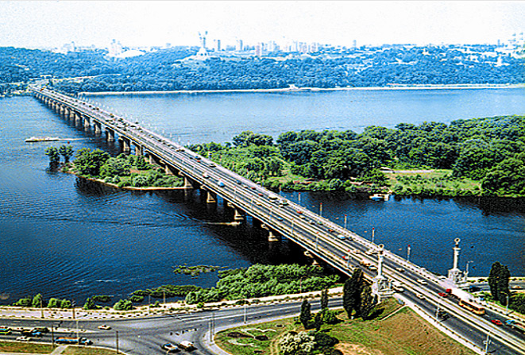
фото4

Маленькі історії великих мостів

Також, Київ майорить невеликими „мостовими епізодами”. Крім великих мостів, зі своєю історію, що продовжується і до сьогодні, у Києві у різний час жили мости, які за тих чи інших обставин були зруйновані. Нижче я пропоную коротку біографію з фотографіями декількох з них.
Залізничний міст (фото 5)
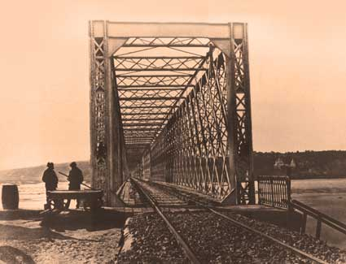

Фото 5

У 1863-1869 роках була побудована важлива залізнична траса Москва-Курськ-Київ. Виходячи з цього постала необхідність будівництва окремого мосту, спеціально під цю залізничну гілку. Таким став міст побудований 1870 року. Цей проект міг належати інженеру С.В. Кербезу, або його молодому учневі інженеру Белемобському. Ймовірність належності цього проекту саме цим двом інженерам визначається його конструкцією - ґратчасті залізні ферми, які мали розкоси з плоского штабового заліза. Бо проект саме таких мостів і розробив Кербез.
Ймовірніше за все, міст зник з нашої історії під час війни більшовиків з поляками, у 1920 році. Русанівський міст (фото 6)

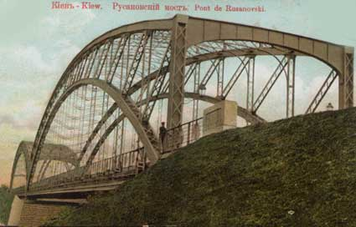

Фото 6

Цей міст став наступником дерев’яного мосту з брил, що був споруджений під час будування ланцюгового (Миколаївського) мосту. А вже у 1904-1906 роках через Русанівську затоку проклали двохпролітний металевий міст. Автором проекту став інженер Н.А. Белелюбский. Система будування цього мосту була вперше представлена у Росії. Нажаль міст було зруйновано під час війни, у 1941-1945 роках*.

____________________________________
* за http://www.interesniy.kiev.ua/old/transport/58

Проблеми і розвиток київського мостобудування

Милуючись нашими мостами, не слід забувати, що всі вони перевантажені, і потребують термінової допомоги. Необхідність переправ, дешевших у спорудженні, зате платних - зі швидкою окупністю, дедалі швидше стає актуальною. Приватні човнярі-перевізники вже давно це зрозуміли, черга за київською владою.
От Петрівський залізничний міст у нас байдикує. Вся справа в тому, що він одноколійний, а головне у позиції залізничного відомства, яке терпіти не може клопітних і збиткових пасажирських перевезень. А так було б добре, якби хоч раз на годину, хоча б від Київ-Дніпровського (метро "Лівобережна") до Петрівки, човником бігала міська комерційна електричка, одразу б зникли проблеми з натовпами людей. Очевидно, колись доведеться будувати автоміст на північній околиці, або на продовженні міської окружної дороги (по зовнішньому контуру Оболоні), або у Вишгороді, через ГЕС (або і там, і там).
Найскладніше долати Дніпро в самому центрі Києва: тут він найширший, і має величезні, постійно забити автомобілями Central Park'и на наддніпрянських схилах та на острові хана Тугорхана (Труханів острів).
Коли дивишся з висот Володимирської гірки на далеку Троєщину, розумієш, що витончений парковий пішохідний міст – вже минуле. Слід подумати про його заміну на трамвайний, з виходом через Довбичку на Лівобережжя.
А поки що, нашвидкуруч, простягти троєщинським жителям хоч якесь пряме сполучення з центром. Бо інакше вони витрачають величезну кількість часу, щоб дібратися до центру міста. Ну хоч канатну дорогу від Володимирського узвозу, через Труханів острів, на Русанівські сади. А там уже рукою подати до новобудови швидкісного трамваю. Звісно, канатка дуже повільна і маломістка. Зате її можна спорудити швидко й дешево, вона нікому не заважатиме, привертатиме купу бажаючих покататись і, головне, стане надзвичайно прибутковою. Туристи, та і самі кияни не відмовляться кататися нею.
Дуже незручно, що Гідропарк зав'язаний на одненький метроміст! Невже неможливо кинутити пару канаток через протоки? Вони окупились би дуже швидко, вже з відомих вам причин. А ще на острів чудово було б зробити платний ліфт з мосту Патона, за рахунок комерційних фірм, які могли б розташувати тут свої крамниці і кафе.
В пресі засвічуються відомості, що в майбутньому в районі Жукова острова по новому авто-залізничному мосту пройде трансєвропейська магістраль, що виведе транзит за межі міста. А поки що з Бориспільського аеропорту до Обухова чи Василькова, в обхід Києва, швидше було б діставатись повітряним таксі ти підземними шляхами.
Навряд чи скоро з'явиться міст через гирло Десни - з Броварів на Вишгород. Судноплавство по Десні нині незначне, і на дачний сезон тут просто необхідний паром для переправи автомобілів. І ще одне потенційно дохідне місце прямо напрошується для паромної переправи - містечко енергетиків Українка біля Трипільської ДРЕС. Та УкрРічФлоту не до місцевих пасажирів, на жаль, ця галузь транспорту в нас не розвинута.
Але вже 3 роки тому київська влада здається знайшла вирішення цих проблем - новий міст через Дніпро. Проблема постала вже дуже гостро. Г.Б. Кукс, людина за проектами якої побудовано 3 транспортні мости Києва, на одній зі своїх прес-конференцій висловив своє занепокоєння сьогоднішнім станом київських мостів:
„... Сегодня по этим мостам проходит около 400 тысяч автомобилей в сутки. Из них 120 тысяч – по Московскому мосту, а он рассчитан на 64 тысячи. Все мосты в Киеве (мост Патона, Метро, Южный и Московский) работают с гигантской перегрузкой и нуждаются в капитальном ремонте, но остановить движение на несколько месяцев на любом из мостов практически невозможно. Нет дублирующих транспортных переходов.
Запаса прочности киевских мостов пока хватает, но конструкции мостов серьезно повреждены коррозией. Если мосты вовремя не отремонтировать, то может возникнуть угроза аварийности. По европейским нормам мост может работать 100 лет. Но для этого необходимо менять гидроизоляцию каждые 10 лет, асфальт – каждые 5-7 лет, регулярно окрашивать пролетные строения и т.д. У нас этого не делают. На мосту Патона гидроизоляцию не меняли 53 года, на Московском – 30 лет. Ремонты, которые недавно проводили на мосту Патона и Метро, были косметическими. Примером того, к чему приводит отсутствие ремонтов, по мнению Георгия Фукса, может служить Гаванский вантовый мост. Из-за несоблюдения правил его эксплуатации в течение 40 лет сейчас встал вопрос о его демонтаже...”*
Уявляєте, якому ризику піддає київська влада всіх, хто кожного дня їздить з лівого на правий берег, і навпаки. І це не дивлячись на те, що влада достатньо проінформована. Єдине на що спромігся Кабінет Міністрів це - випустити спеціальну постанову щодо дослідження стану київських мостів та проведення їхньої паспортизації. Але і це практично не фінансується.
Саме тому вже почато і просувається швидкими темпами будівництво нового київського мосту. Та міст би не був київським, якби не виникло проблем. Сама перша з’явилась ще тоді, коли міст був лише в проекті. За розрахунками, він мав пройти через територію Русанівських садів. Влада певно не розраховувала, що там живуть люди, а багато киян мають там дачі. Стався конфлікт з власниками будівель. Варіантів обходу Русанівських садів немає, тому міст було вирішено будувати, а розбиратися з людьми потім. Вже побудовано 500 м, а вирішення проблеми ще й не видно. Далі, після садів, траса має виходити прямо на бульвар Перова, і складатися з шести швидкісних смуг та ліній метро. Одну планують пустити на густозаселену Троєщину, іншу – на Воскресенку.
Коли виникла інша проблема – будівництво взагалі зупинили. Думаю, що суть проблеми полягає в конфлікті 3-х компаній, які будують міст разом - російська компанія «Планета-Мост», українська «Мостобуд» и турецька Dogus Insaat ve Ticaret AS. Вони ніяк не можуть поділити владу над проектом. Певно саме через те, що були зайняті перетягуванням канату кожен на свій бік, вони не помітили фатальних прорахунків у проекті.
А прорахунки не дитячі – опори мосту, як з’ясувалось, нерозраховані на велику завантаженість мосту, і можуть просто впасти. Але факт, що коли було знайдено помилку, опори вже були побудовані. Тепер інженери думають над тим, як виправити вже існуючі похибки.
Ще однією проблемою стала близькість цього мосту до іншого (40 метрів). Невелика відстань між двома велетенськими конструкціями створює сильні течії у Дніпрі, що запросто можуть розмити і так неправильно побудовані опори.
Спочатку на будівництво цього транспортного комплексу Південного мостового переходу було виділено 5 млрд. грн. Зараз же, через критичні ситуації, бюджет мають значно збільшити.
Загалом, якщо цей проект закінчать, то він має мати такі параметри : довжина – 1066км, 13 протягів через Дніпро, та 3 протяги через затоку, 6 автомобільних смуг та 2 смуги метро. Але на даний момент будівництво призупинено, і хто знає чи не отримали кияни в своє розпорядження ще одне „довгобуд”.
Крім цього проекту, існує ще кілька планів на майбутнє, щодо розширення сфери київського мостобудування. Це внутрішній міст зв’язку Троєщина – Оболонь, міст в районі Конча-Заспи, та міст на Вишгороді, що матиме на меті виведення важкого транспорту за межі міста.

* за http://www.m2.com.ua/article_list.php?id=134
Висновок

Розглянувши детально, історію кількох київських мостів, можу впевнено стверджувати, що кияни мають неймовірно цінну спадщину. Єдина проблема заключається в тому, що влада міста не надає цій спадщині жодної допомоги. Деякі мости в жахливому стані, а один навіть потребує демонтажу. Це викликає транспорті проблеми та і взагалі загрожує великими збитками. Будівництвом нового мосту можна розв’язати багато питань, але дивлячись на досвід сьогоднішнього будівництва нового мосту, не знаю від чого більше головного болю – від відсутності нового мосту, чи від його будівництва. Давно настав час подумати і про інші форми сполучення між обома берегами Дніпра в районі Києва. Єдине, що може покращити сьогоднішнє становище київських мостів - це увага з боку влади. На жаль, поки що вона відсутня. І проблема не вирішується, або вирішується надто повільно.
Список використаної літератури

1. Павло Позняк, Сергій П’ятериков „Київ. Погляд через століття.” «Просвіта» 1998
2. Ю.В. Павленко „Нарис історії Києва” «Генеза» 2001
3. Г.Ю Івакін, М.Б. Кальницький, Ю.В. Павленко, О.Ю. Храмов „Визначні пам’ятки Києва” «Київ» 2000
4. Олександр Анісімов „Киев и киевляни. Я вызову любое из столетий...” 1-2 том. «ЕКСМО» 2002
5. Орест Субтельний „Україна. Історія”. «Либідь» 1991

Інтернет ресурси

1. http://www.interesniy.kiev.ua/old/transport/58
2. http://www.oldkiev.info/articals/nikolaevskiy_most.html
3. http://www.oldkiev.info/articals/jeleznodorojniy_most.html
4. http://guide.kyiv.ru/ua/city/bridges/2005/11/07/123.html
5. http://1000years.uazone.net/roads.htm
6. http://www.mostobud.com.ua/346.0.0.1.0.0.phtml
7. http://www.m2.com.ua/article_list.php?id=134

